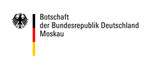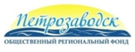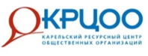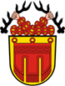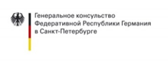

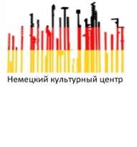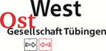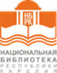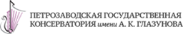

Deutsche Tage in den russischen Regionen
Дни Германии в Петрозаводске:
Октябрь – Ноябрь 2020
Дата и место | Мероприятие | Организаторы
4 сентября – 15 октября  Онлайн | Конкурс видеороликов «Играем Гауфа» | Научная библиотека ПетрГУ,  Институт иностранных языков ПетрГУ,  Общество «Запад – Восток» г.Тюбинген, Общество дружбы «Петрозаводск – Тюбинген»
1 октября | Презентация программы Дней Германии в Петрозаводске | Фонд «Петрозаводск»  Партнеры программы
1 октября  ул. Пушкинская, 5  15.00  16.00 | «Германия сквозь века»: программа мероприятий в Национальной библиотеке Карелии  «Современная немецкая литература» в рамках программы «Литературный четверг»  «Страницы из прошлого»: обзор старинных изданий на немецком языке из фондов библиотеки | Национальная библиотека Карелии
1 – 23 октября | Виртуальная викторина «Музыкальная культура Германии» | Институт иностранных языков ПетрГУ Фонд «Петрозаводск»  Петрозаводская государственная консерватория
8 октября и 15 октября  Онлайн | «Тюбингенский феномен: Гельдерлин» - круглый стол с международным участием (на немецком языке). | Институт иностранных языков ПетрГУ  Общество «Запад – Восток» г.Тюбинген,  Национальная библиотека Карелии,  Фонд «Петрозаводск», Общество дружбы «Петрозаводск – Тюбинген»
Октябрь  Институт иностранных языков ПетрГУ, ул. Правды 1 | Открытая лекция доцента Кафедры немецкого и французского языков ИИЯ ПетрГУ Э.И. Цыпкина «Немецкие университеты: вчера и сегодня» (часть 1) | Научная библиотека ПетрГУ  Институт иностранных языков ПетрГУ
Октябрь | Круглый стол, посвященный 30-летию объединения Германии с участием студентов ИИЯ ПетрГУ. | Институт иностранных языков ПетрГУ
После 19 октября (уточняется) | Учебный семинар Культурного центра им. Гете (СПб)  для учителей немецкого языка школ города и преподавателей Петрозаводского государственного университета | Институт иностранных языков ПетрГУ  Культурный центр им. Гете (СПб)
Центр культуры «Премьер»  ул.Правды, 38В | Дни немецкого кино: кинопоказы в Центре культуры «Премьер» (уточняется) | Центр культуры «Премьер»  Культурный центр им. Гете (СПб)  Немецкий культурный центр Петрозаводск
Ноябрь  Институт иностранных языков ПетрГУ, ул. Правды 1 | Открытая лекция доцента Кафедры немецкого и французского языков ИИЯ ПетрГУ Э.И. Цыпкина «Немецкие университеты: вчера и сегодня» (часть 2) | Научная библиотека ПетрГУ  Институт иностранных языков ПетрГУ
Октябрь | Цикл занятий “Плен войны” в онлайн-школе Музея жертв фашизма им. М. Кольбе для школьников (проводит преподаватель кафедры немецкого и французского языков Е.А. Яковлева). | Институт иностранных языков ПетрГУ  Запись: german@petrsu.ru
Cередина ноября  Онлайн | Конкурс видеороликов «Цифровой алфавит» среди студентов ИИЯ ПетрГУ: «Unbekanntes über Bekanntes. 30 Jahre Deutsche Einheit» к 30-летию объединения Германии. | Институт иностранных языков ПетрГУ Культурный центр им. Гете (СПб)
Ноябрь  Онлайн | Презентация видеороликов о народной дипломатии и побратимских связях | Фонд «Петрозаводск», КРЦОО,  Державинский лицей, Карельский фонд развития общественной дипломатии
Ноябрь | Открытие табличек у скульптур городов-побратимов на набережной Онежского озера | Фонд «Петрозаводск», КРЦОО,  Администрация Петрозаводского городского округа
Ноябрь | Музыкальный и художественный калейдоскоп: Театрализованные лекции Юлианы Каминской (СПб) в рамках цикла «НАУКА, ЛИТЕРАТУРА, ТЕАТР: НЕМЕЦКОЕ НАСЛЕДИЕ ХХ ВЕКА» | Фонд «Петрозаводск», КРЦОО, Карельский фонд развития общественной дипломатии, Национальная библиотека Карелии, ИИЯ ПетрГУ
Ноябрь  Онлайн | Итоговая конференция проекта «Школьный музей – место встречи и площадка для сотрудничества городов-побратимов» с участием партнёров из городов-побратимов онлайн | Фонд «Петрозаводск», КРЦОО, Карельский фонд развития общественной дипломатии
Контакты: Ксения Чумак ptz.fund@gmail.com и Наталья Лаврушина lavrushinanv@gmail.com

